**Проект "Билет в будущее"**

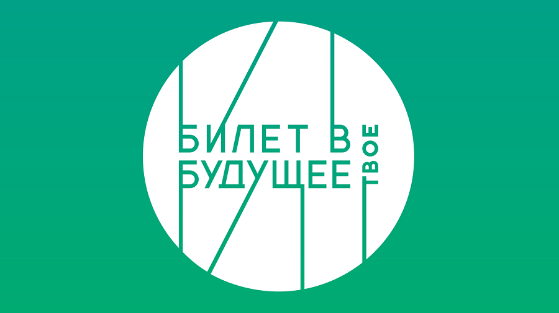

**Что такое "Билет в будущее"**

**Билет в будущее"** – это Всероссийский проект ранней профессиональной ориентации школьников, который реализуется при поддержке государства в рамках национального проекта «Образование». Участие в мероприятии принимают учащиеся 6–11 классов, в том числе с ограниченными возможностями здоровья, родители, педагоги, специалисты, представители среднего профессионального и дополнительного образования.

Проект по профориентации школьников «Билет в будущее» помогает подросткам решить сложную задачу выбора карьеры. Он объединяет наставников, психологов и экспертов, которые готовы помочь каждому выбрать свою специальность.

К проекту по профориентации школьников также привлекаются родители и педагоги обучающегося, сопровождающие его на этом важном жизненном этапе.

В 2021 году в проекте произошли изменения. Новым федеральным оператором "Билета в будущее" стал Фонд Гуманитарных Проектов. По поручению Президента Министерство просвещения России совместно с Фондом Гуманитарных Проектов дал новый импульс "Билету в будущее".

В 2023 учебном году  школьники из всех 85 регионов смогут принять участие в проекте на новой цифровой платформе <https://bvbinfo.ru/>, где у них будет возможность пройти тестирование и диагностику, получить методические рекомендации в построении дальнейшей профессиональной траектории.